**Коррекционно - развивающее занятие**

**по русскому языку для учащихся 3 класса,**

**обучающихся по программе VII вида**

***Внимание есть именно та дверь,***

***через которую проходит всё, что только***

***входит в душу человека из внешнего мира***

***К. Д. Ушинский***

**Цели:**

Коррекция и развитие эмоциональной сферы через создание условий психологического комфорта и непринуждённой обстановки.

Коррекция и развитие познавательных процессов: внимания, памяти, логического и наглядно-образного мышления.

**1.«Мозговая гимнастика»**

* Качания головой( упражнение стимулирует мыслительные процессы): дышите глубоко, расслабьте плечи и уроните голову вперёд. Позвольте голове медленно качаться из стороны в сторону, пока при помощи дыхания уходит напряжение. Подбородок вычерчивает слегка изогнутую линию на груди по мере расслабления шеи. Выполнять 30 секунд.
* «Ленивые восьмёрки» (упражнение активизирует структуры мозга, обеспечивающие запоминание, повышает устойчивость внимания): нарисуйте в воздухе в горизонтальной плоскости «восьмёрки» по3 раза каждой рукой, а затем обеими руками.
* «Шапка размышлений» (улучшает внимание, ясность восприятия и речь): « наденьте шапку», то есть мягко заверните уши от верхней точки мочки 3 раза.
* «Зоркие глазки»( профилактика нарушений зрения): глазами нарисуйте 6 кругов по часовой стрелке и 6 кругов против часовой стрелки.

**2.Разминка.**

* Сколько раз надо отмерить , чтобы 1 раз отрезать?(7)
* Каким по счёту является «ь» в названии первого месяца осени? (8-м)
* Названия этих месяцев заканчиваются на «Т». Назови их.(март, август)
* Что у зайца позади, а у цапли впереди? (буква «Ц»
* Какие птицы могут быть почтальонами?(голуби)

**3. «Исправь ошибки» (для развития слухового внимания).**

Ведущий читает стихотворение, намеренно делая ошибки в словах. Нужно назвать слова правильно.

1.) Мы собираем васильки,

На головах у нас щенки. (венки)

2.) На островок налетел ураган,

На пальме остался последний баран, (банан)

3.) У вратаря большой улов,

Влетело в сетку пять волов. (голов)

БУЛКА – в одной из сказок Пушкина она грызёт золотые орешки.

ТРУС – без него не выловишь и рыбку из пруда.

ТЕНЬ – время суток между утром и вечером.

НОТА – жильё лисы.

**4.Отыщи словечко.**

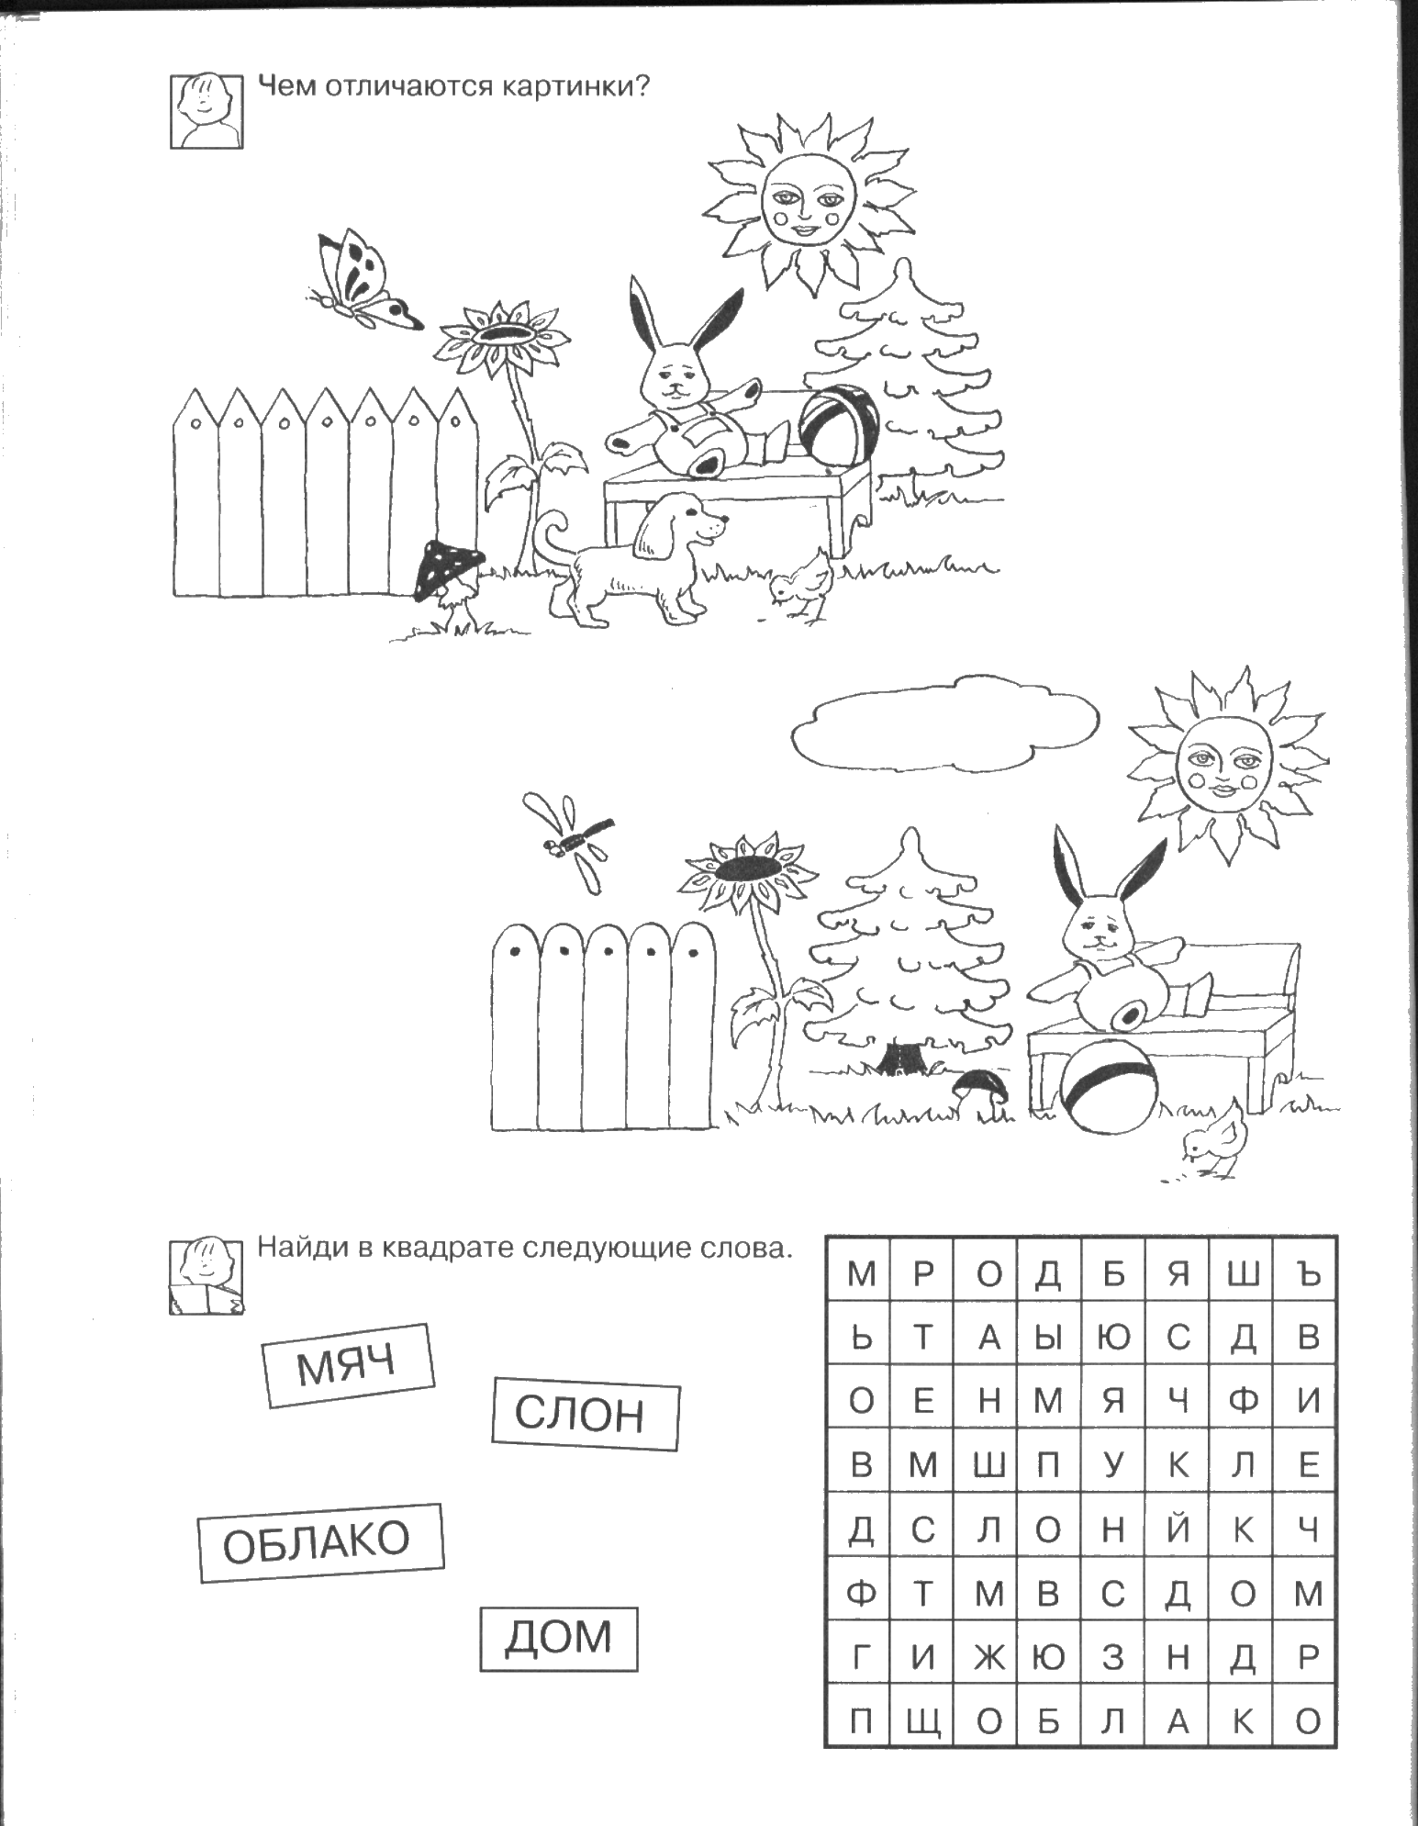

**6.Весёлая переменка.**

-А сейчас отдохнём. Наложите левую руку на голову и погладьте себя от затылка ко лбу. В это же время правой рукой делайте круговые движения по животу. Действия выполняйте одновременно.

**7. Найди замаскированные предметы. Назови имена существительные.**

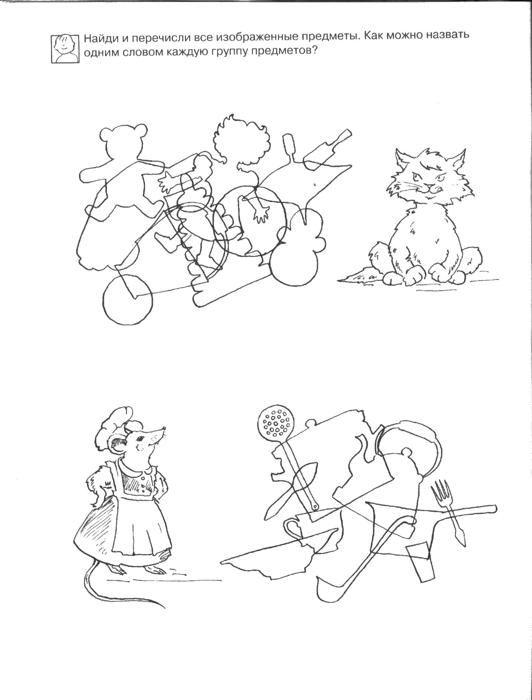

**8.Кодирование**

Прочитать пословицу.

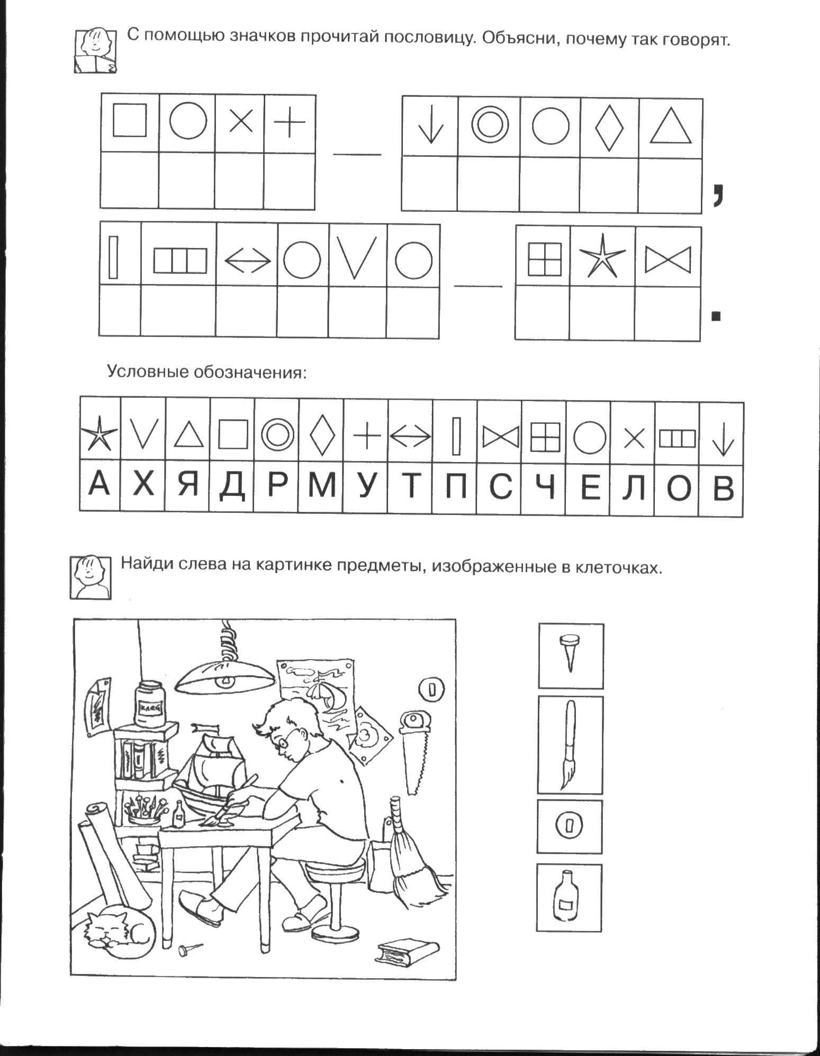

**9.Найди отличия.**

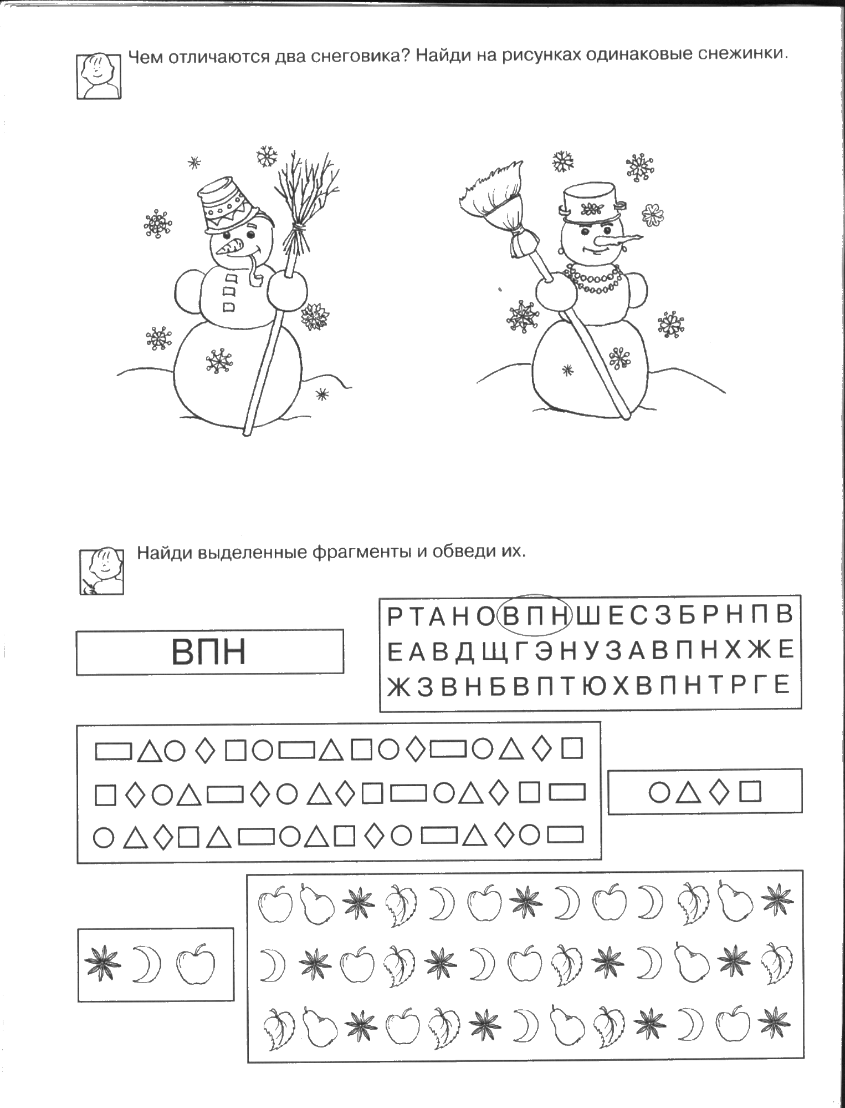

**10. Обводи в кружок каждую четвёртую букву. Из обведённых букв составь слово.**

*ПРНМРИТОЬТДЛБЮДОЧСУДЯНГЕФШЩЦ*